Připomínky sdružení Květnice II k návrhu 5. změny územního plánu obce Květnice
lokalita B 11 - U Průhonu

O této lokalitě (na mapce označena V.) se jednalo již v návrhu 3. změny územního plánu v r. 2006, nyní v roce 2008 jde v 5. návrhu změny územního plánu o tutéž lokalitu. Jedná se o změnu území ze zemědělské půdy (cca 5 ha) na zónu čistě obytnou. Při schvalování 3. změny územního plánu tento záměr neprošel, možná též díky Petici občanů Květnice, kteří byli proti této změně.

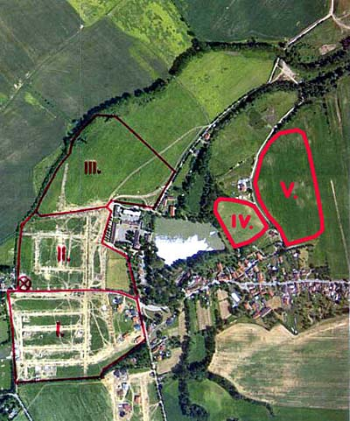

Důvody nesouhlasu s navrhovanou změnou jsou i nyní shodné s těmi z roku 2006 a uvádíme je tedy znovu jako připomínky k lokalitě B 11 v návrhu 5. změny ÚP obce:

- Navrhovaná změna vede k nevratné změně zemědělské půdy na obytnou zónu, vytěsňování rostlin a živočichů - není respektována ochrana životního prostředí. Tato část obce a ulice do Průhonu je doposud klidovou zónou a je v přímé návaznosti na původní venkovskou krajinu, v blízkosti biokoridoru Květnického rybníka a potoku Výmola. Je stále více využívána občany k procházkám a relaxaci.

- Do této lokality je jedinou příjezdovou komunikací ulice Do Průhonu. Ve stávající zástavbě a po dokončení schválené výstavby (lokalita "Nad rybníkem" - na mapce označena IV.) bude plnit funkci dopravní obslužnosti pro cca 50 RD i zákazníkům restaurací (střelnice, bowling). Dle rozlohy B11 a záměru 5. změny ÚP by se měla obec v této části rozšířit o dalších 80 RD, což je z hlediska parametrů komunikace zcela nevyhovující (šířka jen 4 m). Z hlediska bezpečnosti je takováto obslužnost nepřípustná (míjení vozidel, chodců). Případnou variantou dopravní obslužnosti B 11 by bylo vybudování nové široké komunikace a mostu severním směrem k ČOV. Realizace by však byla pro investora finančně velmi náročná, a je otázkou záruk, zda by ji bylo možno vůbec realizovat vzhledem k zachování původních dřevin v biokoridoru, aby nedošlo k likvidaci prostoru pro různé druhy živočichů a hnízdiště ptáků. Sdružení proto tuto variantu nepodporuje.

- Výstavba další čistě obytné zóny v lokalitě B 11 by zvýšila požadavky na zajištění občanské vybavenosti (školka, škola, doprava, služby, lékařské péče), kdy je v obci situace s řešením tohoto problému kritická. Tímto by se tento problém ještě výrazněji prohloubil. Další zvýšení počtu bydlících obyvatel a naproti tomu nízký počet trvale přihlášených osob nepovede ke kýženému finančnímu efektu pro obec, ale jen k nárůstu problémů, které obec nemůže řešit právě kvůli nedostatku finančních prostředků. Časté změny územního plánu obce tak zásadního charakteru a na takové rozloze nepřispívají ke stabilitě území obce a v konečném důsledku pouze situaci v obci komplikují. Primárně by měla obec řešit nedostavěnou infrastrukturu v několika lokalitách výstavby schválené předchozími územními plány.

- ZOK ve své odpovědi na Petici z r. 2006 uvedlo, že změna lokality U Průhonu na obytnou zónu by pro obec nebyla přínosem vzhledem k absenci infrastruktury, přičemž po dostavbě všech doposud ÚP schválených lokalit by měl být počet obyvatel obce cca 3500. Tomuto počtu se v současné době obec již blíží a v budoucnu pravděpodobně tento počet překročí.

Žádáme tímto ZOK, aby se v rozhodování o 5. změně ÚP důrazně řídili svým proklamovaným volebním programem, svými předchozími závaznými rozhodnutími, vzali v úvahu současnou situaci obce s infrastrukturou a občanskou vybaveností a v neposlední řadě respektovali vůli občanů obce Květnice.

